前程贷性能测试报告
- 被测项目简介
本次测试的对象是前程贷P2Pweb系统，该系统的类型是浏览器/服务器类型。主要测试的功能模块是投标模块

- 测试达到要求
CPU <60% 、响应时间：2秒内 、并发用户数：1000

- 测试脚本
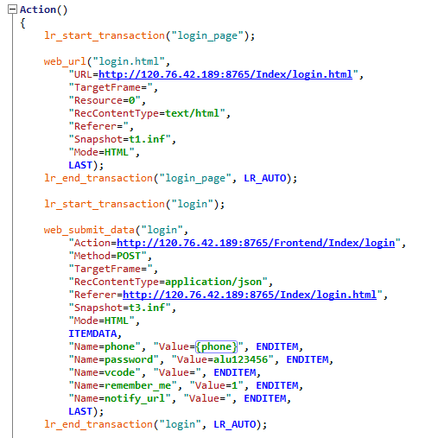
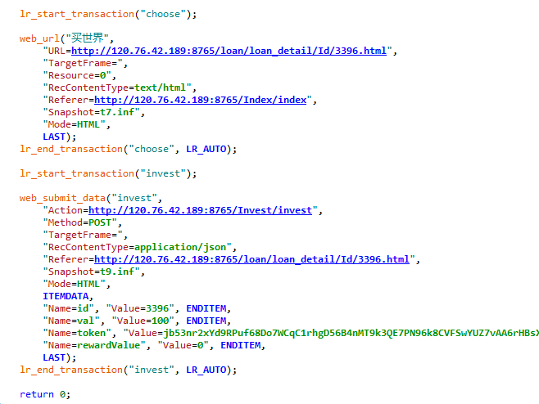
- 事务设置
登录界面：login_page
登录：login
选择投标项目：choose
投标：invest

- 场景设置
共设置12个用户并发，并行策略是一开始每2秒增加2个用户，直到运行数量达到12个，持续20秒，退出时，每2秒退出2个用户。

- 测试结果
事务模块响应时间统计图：
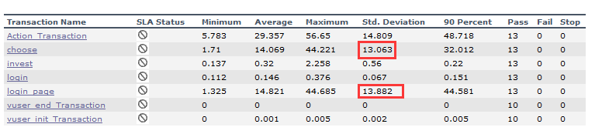
分析：choose事务和login_page方差较大，且平均响应时间大大大于目标响应时间2秒

事务模块响应时间线性图：
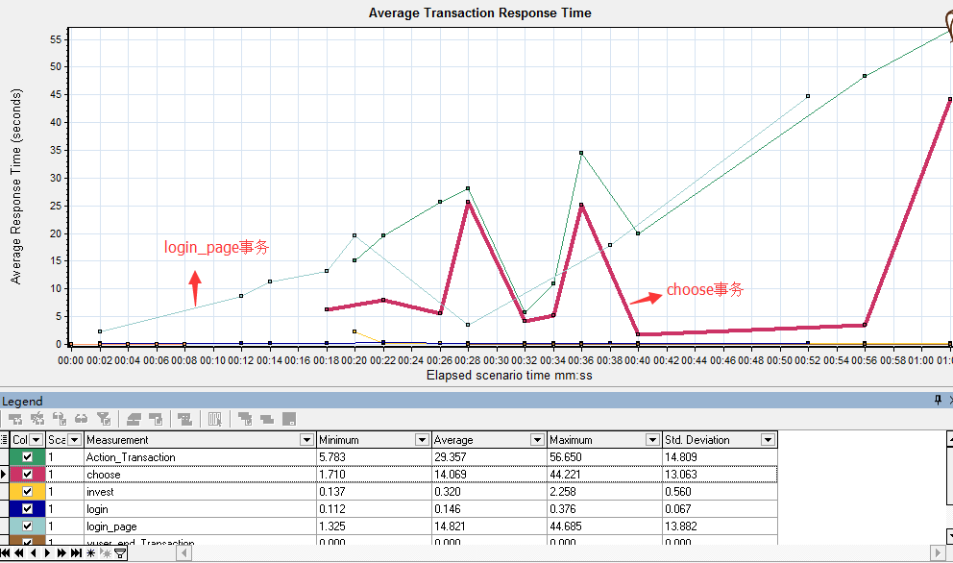
分析：从图上可以明显的看出choose事务和login_page事务响应时间异常。

事务choose的响应时间细分图：
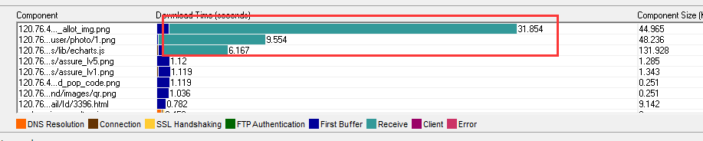
分析：从图上可以看出接收服务器发送的信息时间（receive）较长，问题可能出现在这一部分

事务login_page的响应时间细分图：
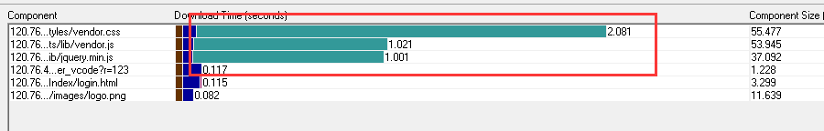
分析：从图上可以看出接收服务器发送的信息时间（receive）较长，问题可能出现在这一部分

七、总结
这次loadrunner负载测试当使用到12个并发数的时候就出现了bug，响应时间不在目标时间之内，通过对图标的观察，主要是加载登录界面login_page和选择投标项目choose两个事务出现了问题，进行进一步的观察分析，发现主要是在receive--接收服务器信息的过程中响应时间过长。

- 建议解决方案：
1）压缩图片
2）压缩图片后再次进行性能测试，如果性能测试还是不能通过，建议见3）
3）提升服务器带宽

